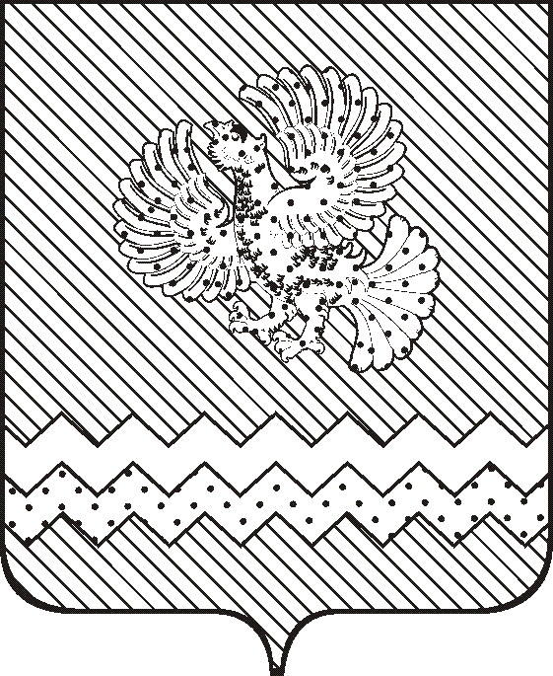  АДМИНИСТРАЦИЯ  НИЖНЕТАВДИНСКОГО МУНИЦИПАЛЬНОГО РАЙОНА  УПРАВЛЕНИЕ ОБРАЗОВАНИЯ  Калинина ул., д. 54, с. Нижняя Тавда, Тюменская область, 626020  тел. 8(34533)2-32-57, 2-33-35  E-mail: uon-tavda@obl72.ru  ОКПО 71632450; ОГРН 1027200861786;  ИНН/КПП 7219007810/722401001  06.06.2024 № | Руководителям ОУ

О размещении материалов
ППК «РЭО»

Уважаемые руководители!

На основании информационного письма Департамента недропользования и экологии Тюменской области от 04.06.24 №5419/24 информируем вас, что ППК «Российский экологический оператор» в рамках информационнопросветительской кампании, посвященной популяризации раздельного сбора и осознанного потребления, разработала фото- и видеоматериалы, а также видеолекции на тему обращения с отходами.
На официальном сайте ППК «РЭО» для использования и распространения на безвозмездной основе размещены:
- медиабанк ППК «РЭО», который содержит более 1000 единиц цифрового контента (фото, социальное видео, графика, текст) для популяризации ключевых направлений деятельности в сфере твердых коммунальных отходов и формирования экологической культуры (ссылка на материалы: https://reo.ru/mediabank);
- образовательная платформа «Зеленая школа» — видеоуроки, задания и тексты о системе сбора отходов в России, сортировке и переработке, опасных отходах, мировом опыте в сфере ТКО и экологической ответственности человека (ссылка на материалы: https://school.reo.ru/);
- образовательная платформа «Зеленый курс» — видеокурс на тему ТКО для работников отрасли, госслужащих и студентов профильных программ вузов (ссылка на материалы: https://reo.ru/greencourse);
- интерактивный курс «Дневник эковолонтера» из 12 уроков для учеников старших классов, студентов и желающих погрузиться в тему добровольчества. Количество просмотров курса на сайте — 27 000 человек (ссылка на материалы: https://reo.ru/dobro);
- мультфильмы Всероссийского образовательного онлайн-проекта «Помощники Земли»(ссылка на материалы:https://reo.ru/pomoshchniki_zemli).
Просим принять активное участие в мероприятии и заполнить таблицу (Приложение 1) до 25 июня 2024.

Начальник И.А. Рокина

Кун Ирина Васильевна
Специалист 1 класса УО
8(34533)24439

